Dopravní průzkum v rámci pilotního projektu „Školní ulice v Praze“ – stav před i po omezení

Ing. Václav Bláha
ředitel úseku dopravního inženýrství

Praha, 25. září 2020

Popis průzkumu – stav „před“
Dne 3. září 2020 (čtvrtek) byl proveden dopravní průzkum osobních automobilů projíždějících a zastavujících v oblasti ulice Stoliňská a v prostoru křižovatky Chodovická – Pavlišovská. Sčítání bylo prováděno před zavedením zákazu vjezdu motorových vozidel od pondělí 7. 9. 2020.
Výsledky jsou uvedeny dále v tabulce a v grafické podobě.
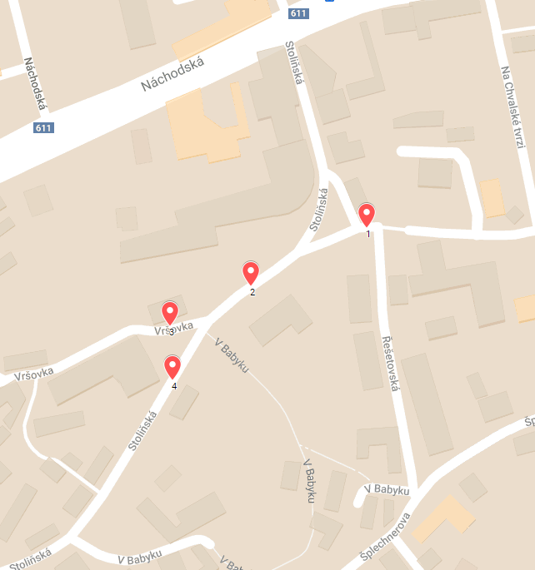
Obrázek 1 Schéma sčítacích lokalit v oblasti ulice Stoliňská

Tabulka 1: Intenzity dopravy dne 3. 9. 2020 – stav „před“
 | Lokalita | od - do | směr | Počet projíždějících vozidel / z toho počet zastavení [osobní vozidla]
 |  |  |  | 7:00-7:15 | 7:15-7:30 | 7:30-7:45 | 7:45-8:00 | 8:00-8:15 | celkem
1 | Řešetovská | Na Chvalské tvrzi - Stoliňská | Stoliňská | 1/0 | 2/0 | 10/2 | 5/3 | 1/1 | 19/6
2 | Stoliňská | Na Chvalské tvrzi – V Babyku | V Babyku | 8/5 | 6/4 | 31/8 | 38/11 | 9/2 | 92/30
3 | Vršovka | Stoliňská - Vrchovinská | oba | 1/0 | 1/1 | 2/2 | 3/2 | 2/2 | 9/7
4 | Stoliňská | Vršovka - kaple | ke kapli | 8/3 | 7/2 | 33/13 | 40/11 | 7/1 | 95/30
5 | křiž. Chodovická - Pavlišovská |  | od školy do Pavlišovské | 1/0 | 0/0 | 0/0 | 1/0 | 0/0 | 2/0
 |  |  | od školy do Chodovické | 1/0 | 0/0 | 0/0 | 1/0 | 3/0 | 5/0
 |  |  | z Chodovické ke škole | 1/1 | 0/0 | 0/0 | 2/2 | 0/0 | 3/3
 |  |  | z Chodovické do Pavlišovské | 4/0 | 12/8 | 19/8 | 17/4 | 8/1 | 60/21
 |  |  | z Pavlišovské do Chodovické | 7/3 | 9/1 | 22/7 | 15/5 | 3/1 | 56/17
 |  |  | z Pavlišovské ke škole | 1/0 | 1/1 | 0/0 | 1/0 | 0/0 | 3/1

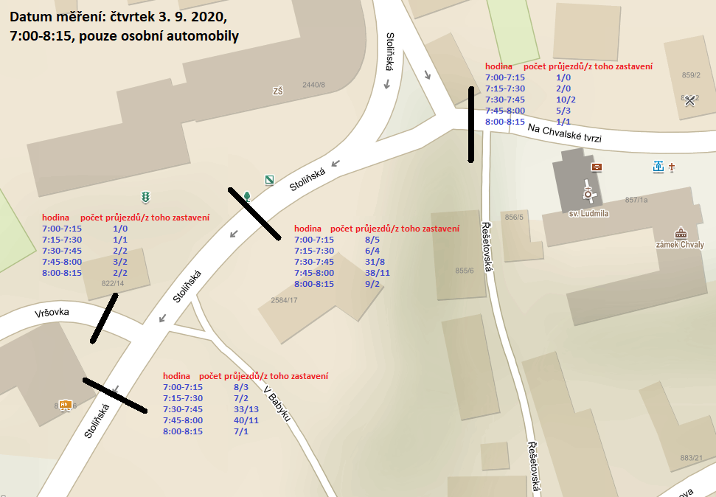

Popis průzkumu – stav „po“
Dne 22. září 2020 (úterý) byl proveden opětovně dopravní průzkum osobních automobilů projíždějících a zastavujících v oblasti ulice Stoliňská a v prostoru křižovatky Chodovická – Pavlišovská.
Sčítání bylo prováděno po zavedení dopravních opatření spočívající v zákazu vjezdu do oblasti základních škol v období 7:30 – 8:00 h v místě sčítacích bodů č. 1 – 4 (viz foto).
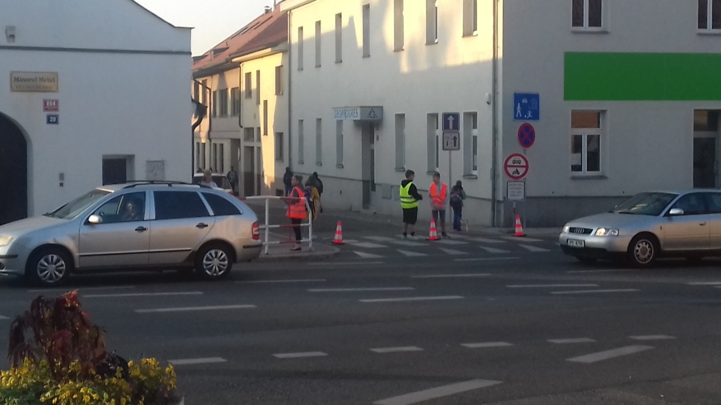
Obrázek 2 Zákaz vjezdu do ulice Stoliňská mezi 7:30 – 8:00 h

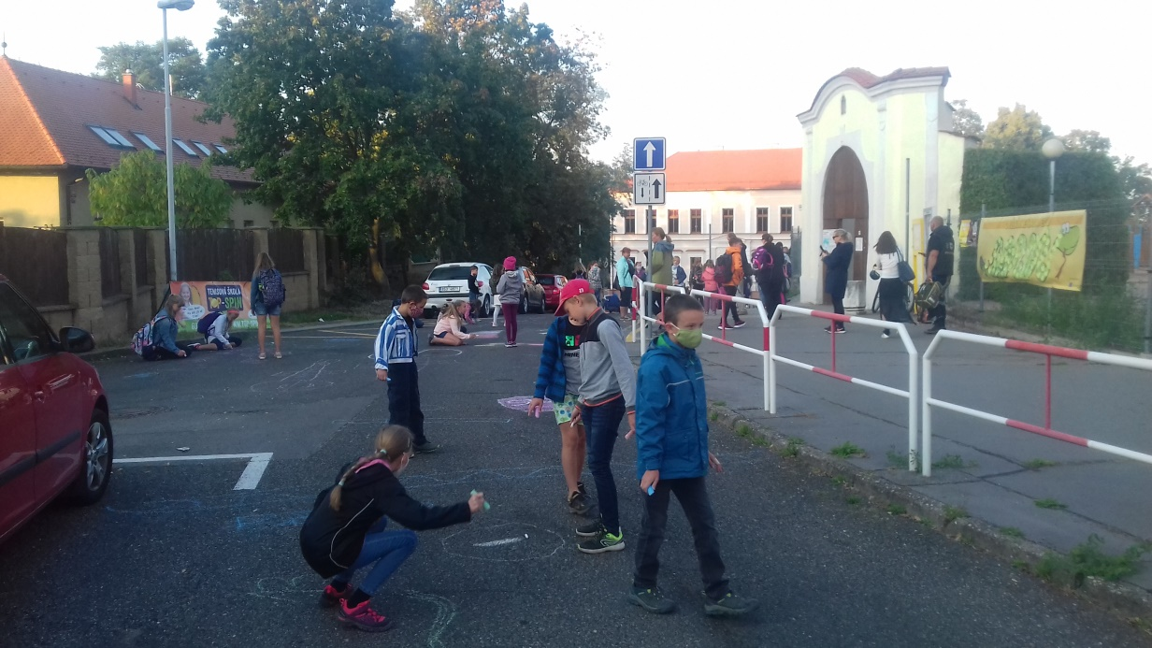
Obrázek 3 Zákaz vjezdu do ulice Stoliňská mezi 7:30 – 8:00 h

Tabulka 2 Intenzity dopravy dne 22. 9. 2020 – stav „po“
 | Lokalita | od - do | směr | Počet projíždějících vozidel / z toho počet zastavení [osobní vozidla]
 |  |  |  | 7:00-7:15 | 7:15-7:30 | 7:30-7:45 | 7:45-8:00 | 8:00-8:15 | celkem
1 | Řešetovská | Na Chvalské tvrzi - Stoliňská | Stoliňská | 0/0 | 0/0 | 0/0 | 0/0 | 0/0 | 0/0
2 | Stoliňská | Na Chvalské tvrzi – V Babyku | V Babyku | 6/3 | 6/4 | 0/0 | 0/0 | 5/2 | 17/9
3 | Vršovka | Stoliňská - Vrchovinská | oba | 0/0 | 1/1 | 0/0 | 0/0 | 1/0 | 2/1
4 | Stoliňská | Vršovka - kaple | ke kapli | 6/3 | 7/4 | 0/0 | 0/0 | 6/1 | 19/8
5 | křiž. Chodovická - Pavlišovská |  | od školy do Pavlišovské | 0/0 | 0/0 | 0/0 | 0/0 | 0/0 | 0/0
 |  |  | od školy do Chodovické | 0/0 | 0/0 | 0/0 | 1/0 | 0/0 | 1/0
 |  |  | z Chodovické ke škole | 2/2 | 1/1 | 0/0 | 1/1 | 2/2 | 6/6
 |  |  | z Chodovické do Pavlišovské | 3/1 | 6/5 | 23/11 | 10/3 | 8/0 | 50/20
 |  |  | z Pavlišovské do Chodovické | 3/2 | 11/3 | 26/16 | 9/3 | 5/1 | 54/25
 |  |  | z Pavlišovské ke škole | 1/1 | 0/0 | 1/1 | 0/0 | 0/0 | 2/2

Závěr
Jak je z dat patrné, nejvíce vozidel v sledovaném období se v oblasti vyskytovalo v období 7:30 – 8:00 a v naprosté většině je důvodem zastavení vozidla výstup dítěte z auta a jeho odchod do budovy školy. Po znemožnění vjezdu motorových vozidel došlo za celé měřené období k výraznému úbytku vozidel v předmětné oblasti (viz tabulka 2). Například ze Stoliňské, kde se před omezením objevilo mezi 7 – 8:15 h přes 90 vozidel, došlo k poklesu na méně než 20 vozidel po úpravě dopravního režimu.
Obě měření na křižovatce Chodovická – Pavlišovská mají podobné počty projíždějících i zastavujících vozidel.

